学生 ：mding.17

选课轮次： DTest_MBA17_2ndRound

学生在该轮次里退选了 “中国特色社会主义理论和实践研究2018Fall-(b)”

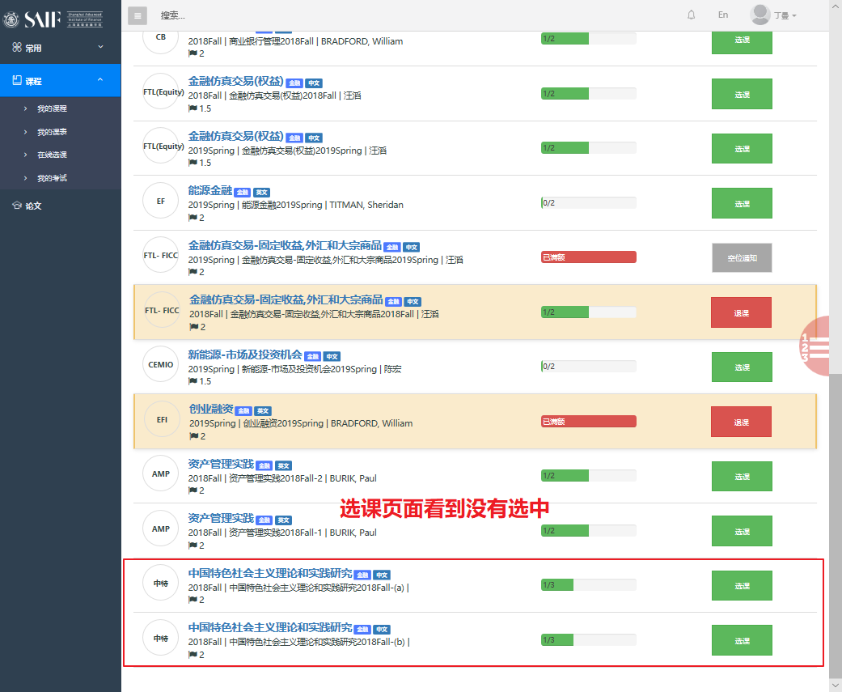

但是学生的“我的课程”页面还是能看到课程

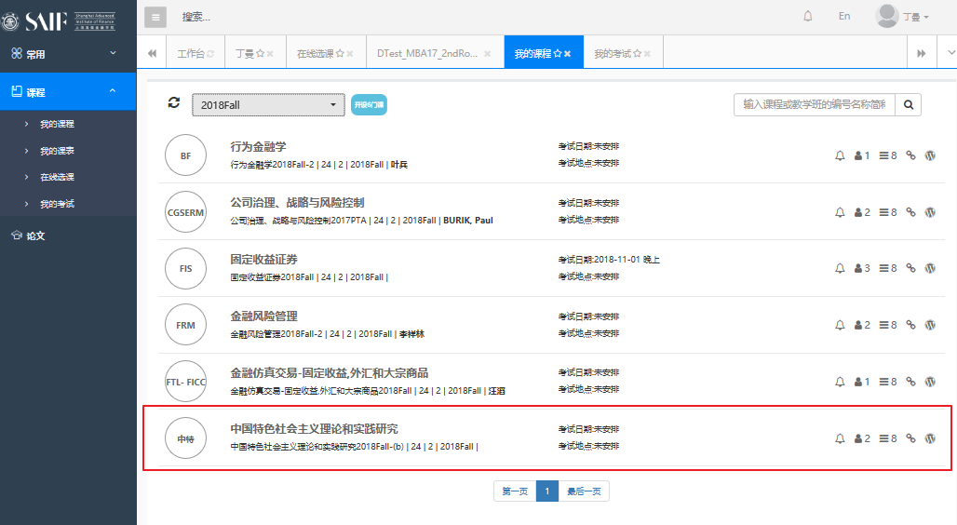

管理员查询也看到这个学生还是在选取成功名单内

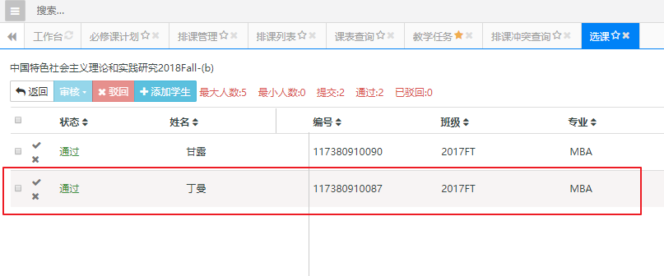

然后学生还是可以选同一课程的另一个教学班

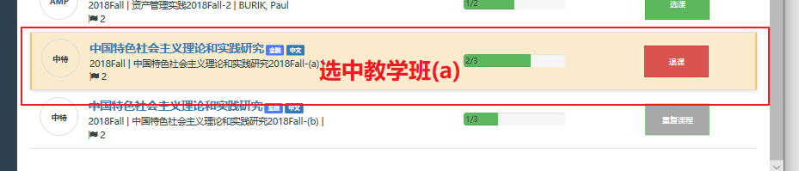

但是实际上学生未选中，管理员账号查看，学生的提交不在a班提交名单内。

